Angličtina 7. třída
Minulý týden se vám na webu školy omylem neobjevily materiály na AJ. Proto, na tento týden dostanete stejný úkol jako minule. Ke komu se úkoly z minulého týdne (do 22.5.) přece jen dostaly, má volno a bude si procvičovat vše, co se naučil o tématu město, protože v dalším týdnu dostanete velký opakovací úkol.
Doufám, že jste si připomněli slovíčka z tématu město. Tentokrát vás čekají směry.
Naučte se nová slovíčka – směry, výslovnost najdete pod obrázkem
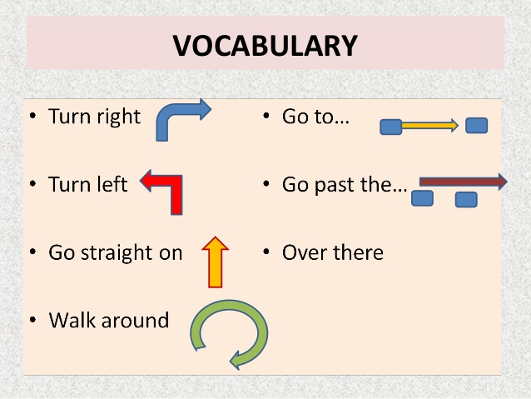

turn right (trn rajt) – zahni doprava
turn left (trn left) – zahni doleva
go straight on (gou strejt on) – jdi rovně
walk around (wók eraund) – obejdi, jdi okolo
go to (gou tu) – jdi k…
go past the (gou past d) – jdi podél …
over there (ouvr dér) – támhle (The shop is over there. Obchod je támhle)

Směry si procvičte v prac. listu.

